- ERC（電気的ルールチェック）による設計検証

目次
8 - ERC（電気的ルールチェック）による設計検証 1
8.1 - はじめに 1
8.2 - ERCの使用法 1
8.3 - ERCの例 2
8.4 - 診断結果の表示 2
8.5 - 電源および電源フラグ 3
8.6 - ルールの設定 3
8.7 - ERCレポートファイル 4

  - はじめに
ERC（電気的ルールチェック）ツールは回路図の自動チェックを実行します．ERCは，未接続ピン，未接続の階層シンボル，出力のショートなどのよ うなシート内のすべてのエラーをチェックします．当然ながら，自動チェックは絶対確実なものではありませんし，設計エラーを検出可能なソフトウェアは 100%完全ではありません．そのようなチェックは多くの見落としや小さな間違いを検出可能なので非常に便利です．
検出された全てのエラーをチェックし，先に進む前に正常な状態になるよう修正する必要があります．ERCの質はライブラリ作成中に，ピンの電気的なプロパティをどれだけ細かく指定したかに直接関係します．ERCの出力は"エラー"または"警告"として報告されます．

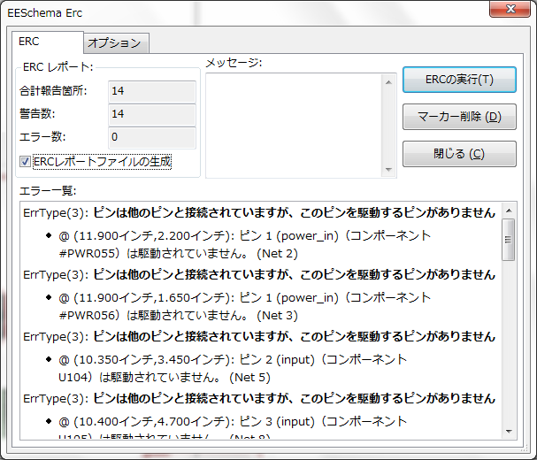
  - ERCの使用法
アイコン をクリックするとERCを開始します．
警告は，ERCエラー（ピンまたはラベル）を出力しながら回路図要素上に配置されます．
注:
- このダイアログウィンドウ内でエラーメッセージをクリックすると，回路図内のそれに対応するマーカーに移動することができます．
- 回路図中に表示されたマーカーを右クリックすることで，診断結果のメッセージへアクセスすることができます．
回路図内でマーカーを右クリックしてそれに対応する診断メッセージにアクセスします．

  - ERCの例
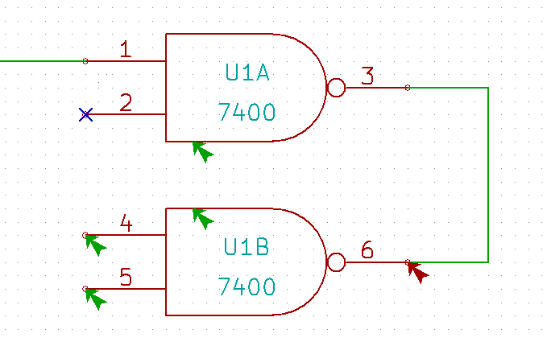
エラーが5つ見られます：
- ２本の出力が誤接続されています（赤の矢印）．
- 入力が２本未接続のままです（緑の矢印）．
- 非表示電源ポートのエラーで，電源フラグがありません（上部に緑の矢印）．
  - 診断結果の表示
マーカーを右クリックして，ポップアップメニューでERCマーカー診断（diagnostic）ウィンドウが使用可能になります．
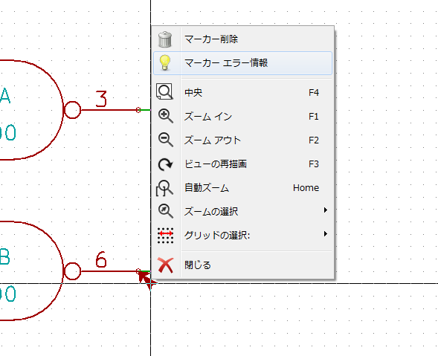
そこで，マーカーエラー情報をクリックするとエラーの内容が表示されます．
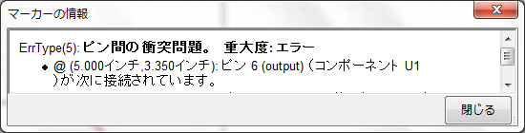
  - 電源および電源フラグ
電源ピンにエラーまたは警告を出すのは一般的です．たとえ，すべて正常のように思われるとしてもです．上の例を参照して下さい．大抵の設計では電源はコネクタによって供給されますが，そのコネクタは（電源出力として宣言されているレギュレータ出力のような）電源ではありません．
このためERCは，電源出力ピンを検出してこの配線を操作するということはせず，電源で駆動されていないものと判断します．
この警告を避けるには，そのような電源ポートに"PWR_FLAG"を配置しなければなりません．次の例を参照して下さい．

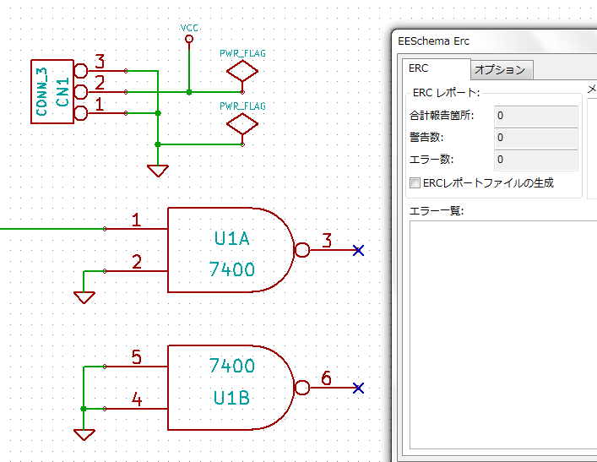
このようにすると，エラーマーカーが消えます．
大抵の場合，PWR_FLAGはGNDに接続されていなければなりません．それは普通，レギュレータは電源出力として宣言された出力を持ちますが，グラウ ンドピンは電源出力ではなく（通常の属性は電源入力），その結果グラウンドはPWR_FLAGがなければ電源に接続されたことにはならないからです．
  - ルールの設定
オプションパネルで接続ルールを設定し，エラーおよび警告チェックのための電気的条件を定義します．

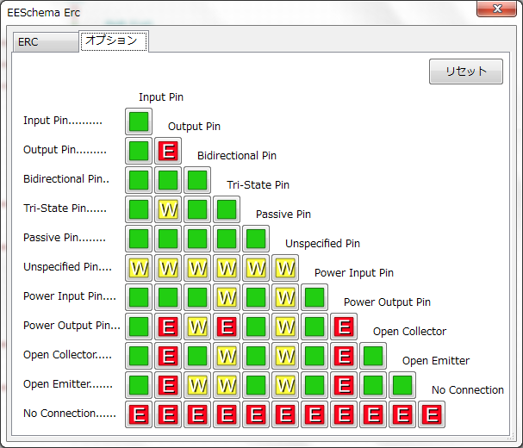
マトリクス内の必要な矩形をクリックすると，ノーマル，警告，エラーの選択がサイクリックに切り替わります．それによりルールの変更が可能です．
  - ERCレポートファイル
オプションのERCレポートの作成にチェックを付けると，ERCレポートファイルの生成と保存が可能です．ERCレポートのファイル拡張子は，.ercです．ERCレポートファイルの例を示します．

